OBJAVA ZA MEDIJE

U HRVATSKOJ AKADEMIJI ZNANOSTI I UMJETNOSTI ODRŽAN
OKRUGLI STOL O ODNOSU KEMIJE I INDUSTRIJE

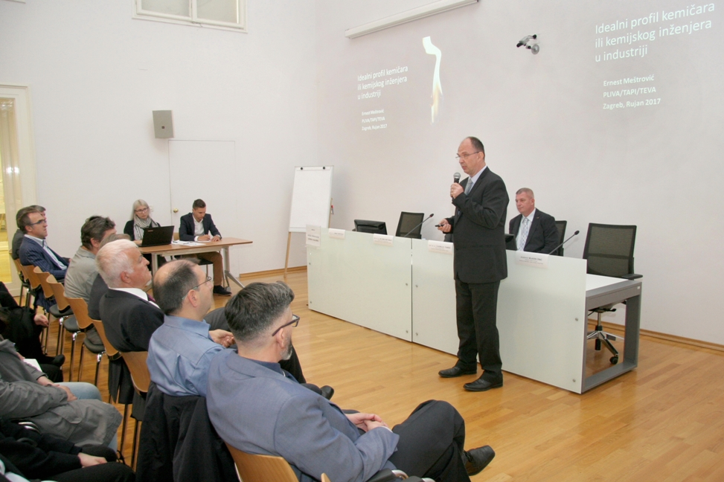

Zagreb, 27. rujna 2017. – U Knjižnici Hrvatske akademije znanosti i umjetnosti u srijedu 27. rujna u organizaciji Odbora za kemiju Razreda za matematičke, fizičke i kemijske znanosti HAZU održan je okrugli stol na temu Koja znanja industrija očekuje od diplomiranih studenata kemije/primijenjene kemije/kemijske tehnologije. Strategija obrazovanja, znanosti i tehnologije prihvaćena 2014. daje naglasak na razvoj istraživačkih sveučilišta, posebno u STEM područjima, njihovu intenzivnu suradnju s gospodarstvom, stvaranje novih znanja i inovacija te vodeću ulogu u cjeloživotnom obrazovanju. Kemija kao temeljna prirodna znanost ima glavnu ulogu u nizu važnih industrijskih sektora, od bazne kemijske industrije do farmaceutske i agrokemijske industrije, prehrambene industrije i industrije nafte, a kao znanstvena disciplina specifična je i po relativno brzom transferu fundamentalnih otkrića u tehnologiju. S druge strane, industrija nerijetko kritizira sveučilišne studijske programe koji ne pokazuju dovoljno fleksibilnosti ili su previše okrenuti teoretskim razmatranjima, bez dovoljno doticaja s realnim i svakodnevnim problemima i izazovima.
Skup je otvorio predsjednik HAZU akademik Zvonko Kusić koji je podsjetio da je Akademija 2012. izradila smjernice za Strategiju obrazovanja, znanosti i tehnologije u kojima je bilo istaknuto da sveučilišna nastava mora biti povezana s potrebama gospodarstva, što u praksi vrlo često nije slučaj, zbog čega se iz gospodarskog i industrijskog sektora obrazovnom sustavu prigovara da ne stvara kvalitetne kadrove za razvoj industrije i tehnologije. Akademik Kusić je iznio primjer hrvatskih nobelovaca kemičara Lavoslava Ružičke i Vladimira Preloga koji su tijekom cijele znanstvene karijere bili povezani s industrijom.
Prof. dr. sc. Ernest Meštrović, viši direktor u kompaniji Pliva-Teva održao je predavanje na temu Idealni profil kemičara ili kemijskog inženjera u industriji u kojem je upozorio na neke od ključnih problema koji sprečavaju kvalitetan odnos visokog obrazovanja i industrijskog sektora. „U Hrvatskoj su inženjeri gurnuti na marginu jer smo uveli magistre, a industriju čini upravo inženjerstvo, što znači primjenu“, kazao je Meštrović. Iznio je podatke da u Hrvatskoj postoji 214 tvrtki u farmaceutskom sektoru u kojima radi oko 7500 zaposlenika, od toga od 700 do 1000 s visokom stručnom spremom, dok ih u Europi ima oko 700.000. Upozorio je da se studente tijekom studija kemije zatrpava s previše podataka, primjerice s čak 30.000 kemijskih reakcija, a najvećom pogreškom koju rade sveučilišta naveo je superspecijalizaciju. „To je pogubno za Hrvatsku jer ne možemo imati superspecijalizaciju za sve poslove koje industrija treba, već nam treba balans između vještine, znanja i sposobnosti. Krivo je od industrije tražiti pois zanimanja pa školovati kadrove. Industrija to ne zna i ne treba znati. Na sveučilištima treba raditi bazičnu znanost, organsku, fizikalnu i analitičku kemiju, a superspecijalizaciju prepustiti industriji. Studente ne treba plašiti industrijom, a sveučilište treba biti spremno za promjene i izazove“, rekao je Meštrović.
Predsjednik Odbora za kemiju HAZU akademik Mladen Žinić kazao je da je cilj ovog nedavno osnovanog Akademijinog tijela okupljati vodeće hrvatske kemičare kako bi djelovali kao svojevrstan think-tank u području kemije i povećanja interesa za kemiju. Stoga je i organiziran ovaj okrugli stol kako bi se o sadržajima visokog obrazovanja u kemiji na hrvatskim sveučilištima i očekivanjima od strane industrijskog sektora progovorilo otvoreno i izravno. Tvrtke nastoje osigurati potrebu za znanjem, vještinama, iskustvom, novim idejama, kreativnošću i produktivnošću zapošljavanje djelatnika koji su završili određeni sveučilišni studijski program ili školu, provođenjem sustavnih edukacija unutar tvrtke ili ciljanom potragom za kadrovima specifičnih znanja. To predstavlja izazov za kreiranje takvih sveučilišnih programa iz kemije koji bi bolje odgovarali potrebama modernog industrijskog sektora.

Marijan Lipovac
Ured za odnose s javnošću i medije HAZU

